**Laporan Praktikum Pembuatan Traffic Light Menggunakan Wokwi dan Visual Studio Code dengan Bahasa Pemograman Arduino**

*Allyssa Nur Ayu Soraya*

*Fakultas Vokasi, Universitas Brawijaya*

*Email :* [*allyssasry@student.ub.ac.id*](mailto:allyssasry@student.ub.ac.id)

**Abstrak**

Internet of Things adalah sebuah konsep yang menghubungkan berbagai perangkat sebagai media komunikasi berbasis internet. Salah satu penerapan IoT dalam kehidupan sehari-hari adalah sistem pengaturan lampu lalu lintas, untuk itu dilakukan simulasi lampu lalu lintas dengan menggunakan wokwi dan VSCode yang dimana lampu merah, kuning dan hijau akan menyala berurutan sesuai dengan kode yang telah ditulis pada VsCode menggunakan platform Arduino. Dalam pelaksanaan tugas ini telah didapatkan hasil yaitu tersusunnya lampu lalu lintas tanpa perangkat fisik dengan menggunakan ESP32 sebagai mikrokontroler yang digunakan dalam tugas Internet Of Things. Dengan adanya tugas ini, diharapkan dapat pemahaman lebih mendalam mengenai dasar program Arduino, pengendalian perangkat berbasis mikrokontroler serta implementasi IoT dalam sistem lalu lintas

Kata Kunci — *IoT, Arduino, Lampu Lalu Lintas*

**Abstact**

Internet of Things is a concept that is connected to devices as an internet-based communication medium. One of the applications of IoT in everyday life is a traffic light management system, for which a traffic light simulation is carried out using wokwi and VSCode where the red, yellow and green lights will light up sequentially according to the code that has been written in VsCode using the Arduino platform. In carrying out this task, the results have been obtained, namely the construction of traffic lights without physical devices using ESP32 as the microcontroller used in the Internet of Things task. With this task, it is hoped that a deeper understanding of the basic Arduino program, microcontroller-based device control and IoT implementation in the traffic system can be obtained.

Keywords - *IoT, Arduino, Traffic Light*

1. **Pendahuluan**

Internet of Things adalah sebuah konsep yang menghubungkan berbagai perangkat melalui jaringan agar dapat memungkinkan berkomunikasi dan pertukaran data secara otomatis. Dengan adanya IoT , pengguna dapat saling terhubung dan berkomunikasi untuk melakukan aktivitas tertentu, mencari, mengolah, dan mengirimkan informasi secara otomatis. Dalam sistem IoT, terdapat tiga komponen utama yang berperan penting dalam proses kerjanya, yaitu sensor, gateway, dan cloud. Sensor berfungsi untuk mendeteksi dan mengumpulkan data dari lingkungan sekitar, gateway bertugas sebagai perantara yang menghubungkan sensor dengan sistem utama, sedangkan cloud digunakan untuk menyimpan, mengolah, dan menganalisis data yang dikirimkan. Salah satu contoh penerapan yang dilakukan dalam kehidpan sehari-hari yaitu pengaturan sistem lalu lintas yang digunakan untuk mengatur kelancaran arus kendaraan dan meingkatkan keselamtan pengguna jalan. Dalam praktikum ini akan dibuat simulasi dengan menggunakan Wokwi yang berfungsi sebagai simulator untuk menguji kode dan VSCode Arduino sebagai pengkodean logika lampu. Pada simulasi ini, lampu merah akan menyala selama 30 detik, lampu kuning selama 5 detik, dan lampu hijau selama 20 detik. Siklus lampu ini akan menyala berulang dengan urutan dan durasi yang telah ditentukan.

* 1. **Latar Belakang**

Di era modern ini, lampu lalu lintas sangat dibutuhkan untuk mengurangi kemacetan serta meningkatkan keselamatan pengguna jalan. Pengaturan lampu lalu lintas menjadi salah satu elemen penting dalam system transportasi. . Lampu lalu lintas terdiri dari 3 komponen yaitu sinyal berhenti yang ditandai dengan lampu merah, jalan ditandai dengan lampu hijau, dan hati-hati yang ditandai dengan lampu kuning. Lampu kuning inilah yang memberikan interval waktu untuk mulai berjalan atau mulai berhenti. Lampu kuning juga memberi kesempatan untuk berhenti dan berjalan secara perlahan.Dengan perkembangan teknologi saat ini system lampu lalu lintas dapat diterapkan dalam dunia nyata, yang dimana dapat menggunakan Wokwi dan Visual Studio Code dengan platform Arduino. Wokwi sendiri digunakan sebagai simulator untuk menguji kode tanpa memerlukan perangkat keras fisik, sementara Visual Studio Code Arduino berfungsi sebagai lingkungan pengembangan untuk menulis dan mengunggah kode ke mikrokontroler. Oleh karena itu dalam praktikum kali ini dilakukan simulasi system lampu lalu lintas berbasis IoT dengan menggunakan Wokwi dan Arduino untuk memahami konsep dasar dari pemograman dan implementasi dari system lalu lintas otomatis.

* 1. **Tujuan Praktikum**

Ada beberapa tujuan diadakannya praktikum ini sebagai berikut :

1. Memahami konsep dasar dari Internet of Things
2. Mempelajari penggunaan wokwi sebagai simulator dalam simulasi system lampu lalu lintas
3. Memahami konsep dasar dari Arduino dengan mengembangkan program untuk mengontrol waktu dan urutan
4. Mensimulasi system lalu lintas yang telah dibuat.
5. **Metodologi**
   1. **Alat dan Bahan**

Untuk melakukan praktikum simulasi lampu lalu lintas berbasis IoT, alat dan bahan yang digunakan

1. Mikrokontroler ESP32
2. Platform wokwi, digunakan untuk membuat simulasi
3. Resistor
4. Lampu (Merah, Kuning dan Hijau)
5. Arduino IDE/PlatformIO jika menggunakan Visual Studio Code
   1. **Langkah Implementasi**

Ada 2 cara untuk melakukan simulasi lampu lalu lintas, yaitu :

**Membuat Simulasi di Wokwi**

1. Buka platform [Wokwi](https://wokwi.com/) dan buat proyek baru.
2. Tambahkan komponen ESP32 dan 3 LED untuk merepresentasikan lampu lalu lintas.
3. Hubungkan LED ke pin ESP32 dan sesuaikan dengan kebutuhan.
4. Tulis kode program dalam bahasa C untuk mengatur nyala lampu lalu lintas sesuai durasi yang ditentukan.
5. Jalankan simulasi dan jika tidak dapat dirunning maka copy semua kode yang telah ditulis dan masukkan ke dalam VSCode Arduino.

**Pembuatan Melalui VSCode Arduino**

1. Install VSCode (bagi yang belum menginstall) dan ekstensi "Arduino".
2. Pastikan Arduino IDE telah terinstall untuk menyediakan pustaka dan driver yang diperlukan.
3. Buat file baru dalam VSCode dan tulis ulang kode program yang telah diuji di Wokwi atau masukkan kode yang telah dibuat pada wokwi
4. Uji program untuk memastikan lampu lalu lintas bekerja sesuai dengan simulasi sebelumnya.
5. **Hasil dan Pembahasan** 
   1. **Hasil Eksperimen**

Hasil simulasi dari kode yang telah dibuat di VSCode dengan ekstensi PlatformIO didapatkan lampu merah menyala 30 detik, lampu kuning 5 deti dan lampu hijau menyala 20 detik yang dimana sesuai dengan waktu yang telah ditentukan.

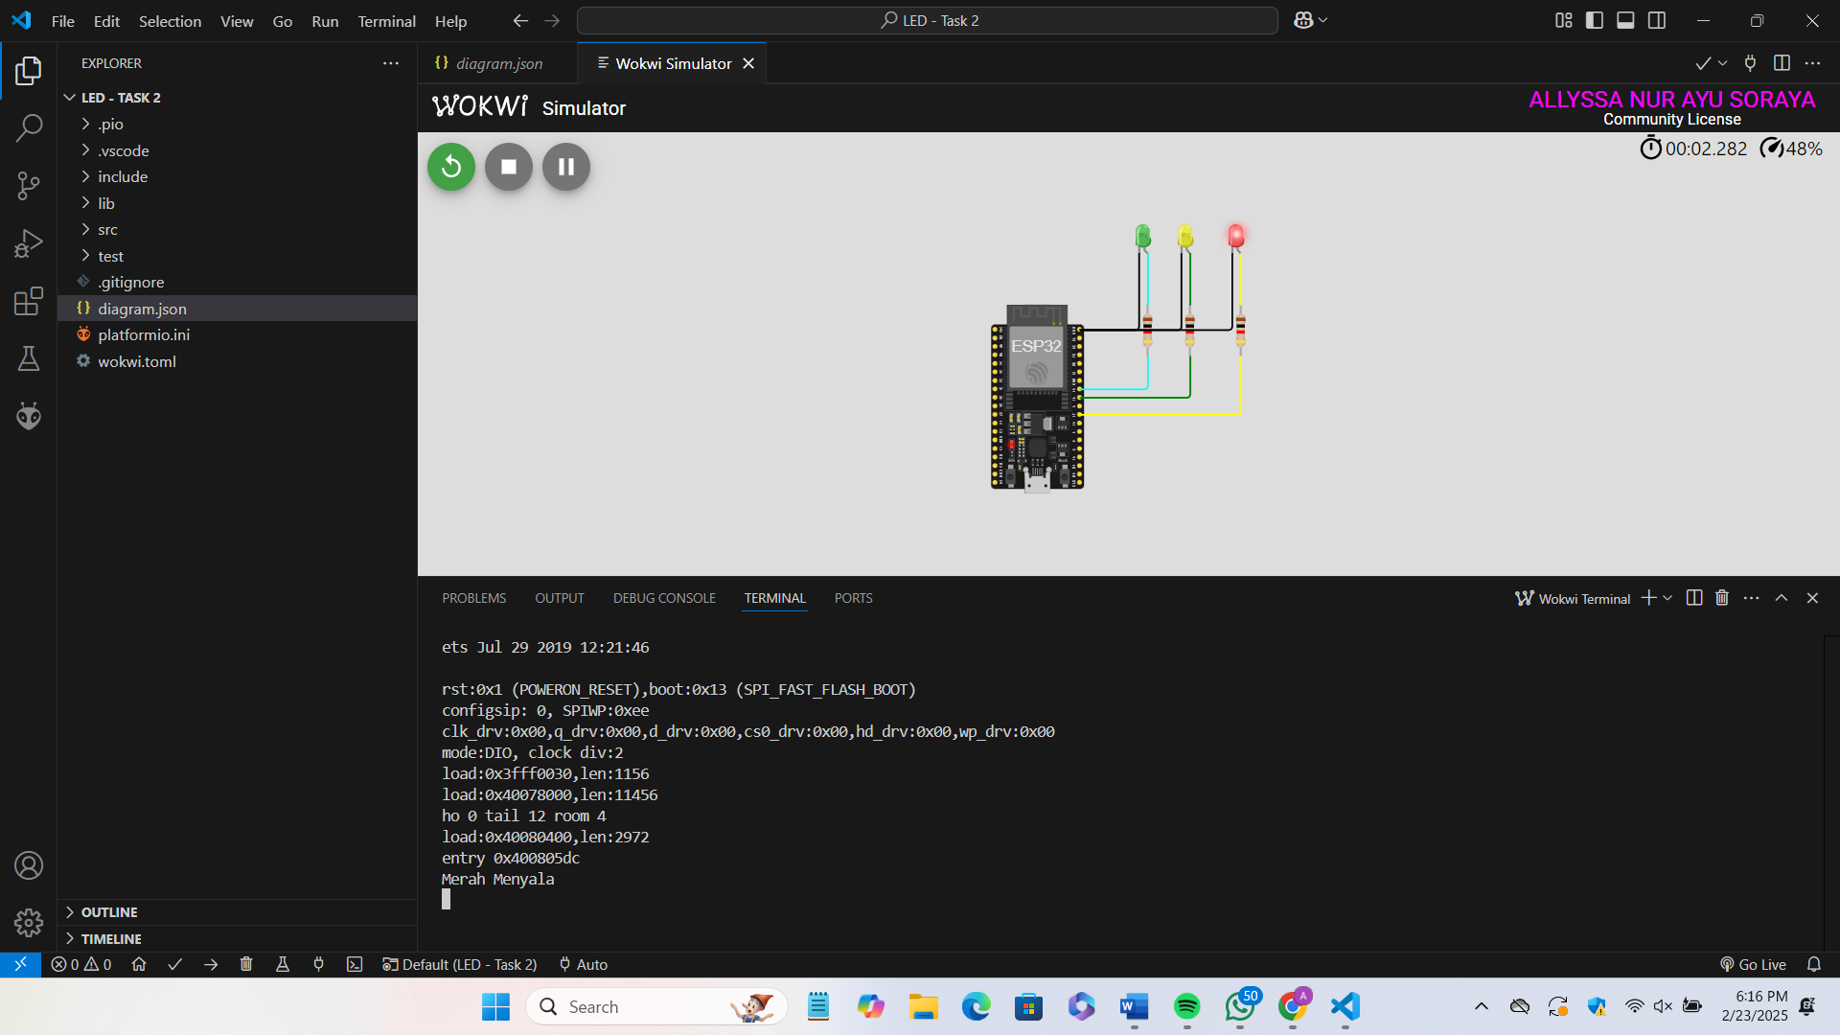

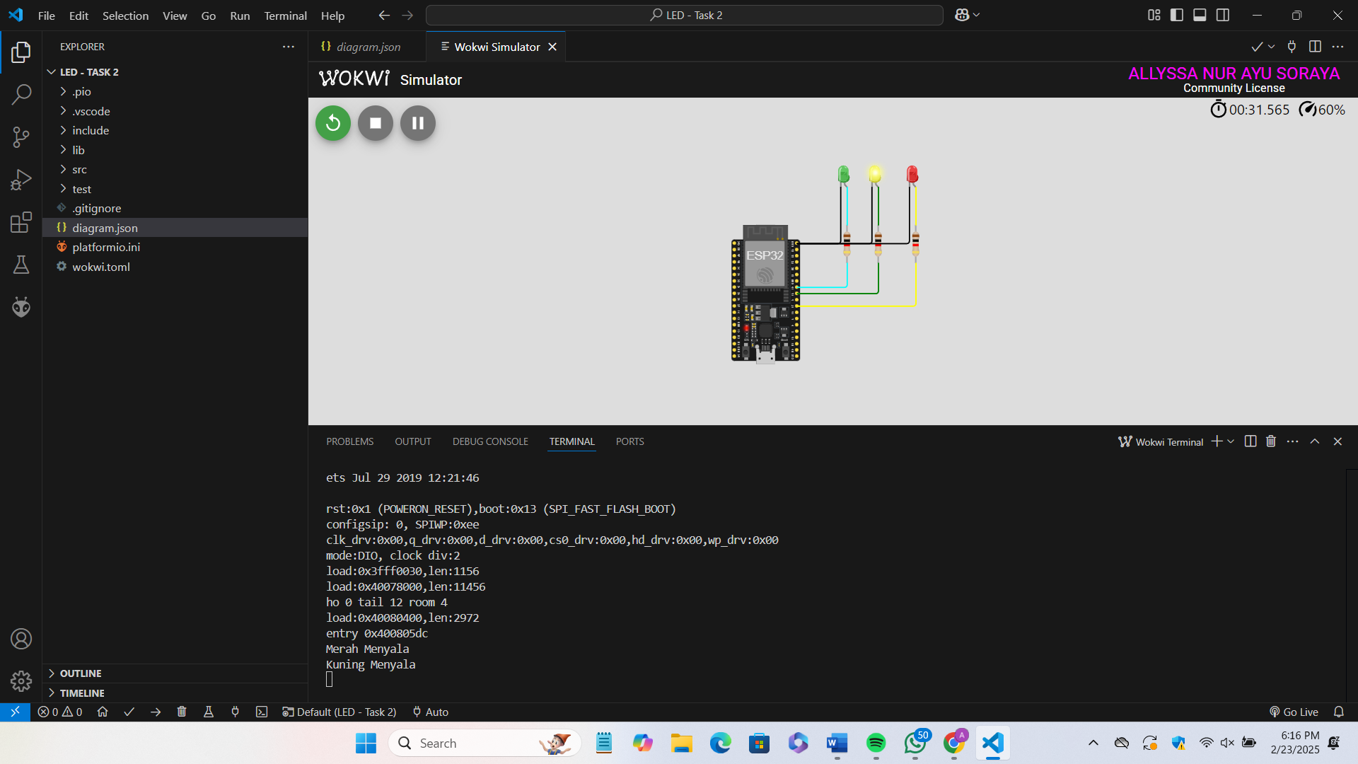

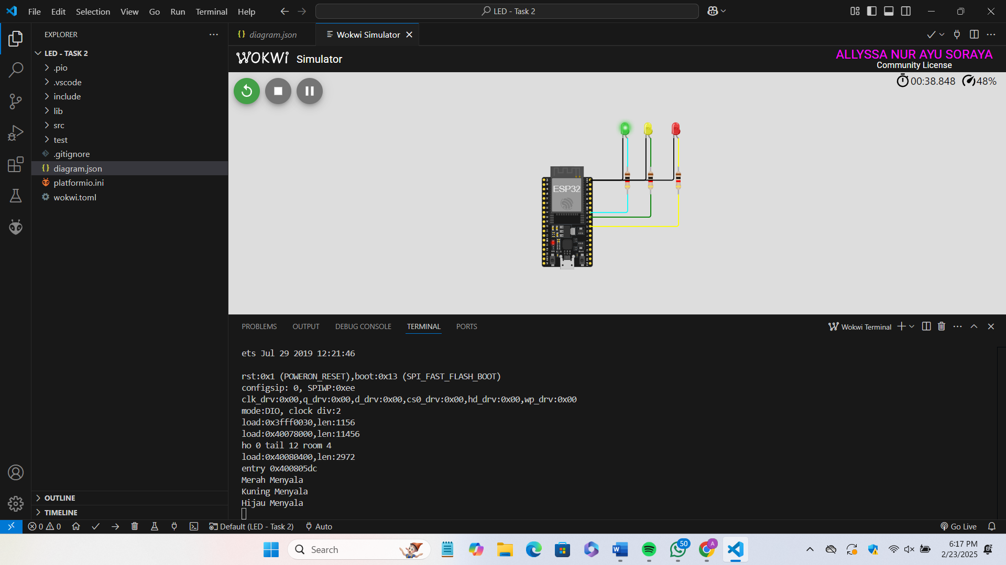

1. **Lampiran**

* Kode Program

#include <Arduino.h>

int Merah = 17;

int Kuning = 18;

int Hijau = 19;

void setup() {

  Serial.begin(115200);

  pinMode(Merah, OUTPUT);

  pinMode(Kuning, OUTPUT);

  pinMode(Hijau, OUTPUT);

}

void loop() {

digitalWrite(Merah, HIGH);

digitalWrite(Kuning, LOW);

digitalWrite(Hijau, LOW);

Serial.println("Merah Menyala");

delay(30000);

digitalWrite(Merah, LOW);

digitalWrite(Kuning, HIGH);

digitalWrite(Hijau, LOW);

Serial.println("Kuning Menyala");

delay(5000);

digitalWrite(Merah, LOW);

digitalWrite(Kuning, LOW);

digitalWrite(Hijau, HIGH);

Serial.println("Hijau Menyala");

delay(20000);

}

* Kode Diagram

{

  "version": 1,

  "author": "Anonymous maker",

  "editor": "wokwi",

  "parts": [

    { "type": "board-esp32-devkit-c-v4", "id": "esp", "top": 0, "left": -206.36, "attrs": {} },

    {

      "type": "wokwi-led",

      "id": "led1",

      "top": -99.6,

      "left": -53.8,

      "attrs": { "color": "limegreen" }

    },

    {

      "type": "wokwi-led",

      "id": "led2",

      "top": -99.6,

      "left": -5.8,

      "attrs": { "color": "yellow" }

    },

    { "type": "wokwi-led", "id": "led3", "top": -99.6, "left": 51.8, "attrs": { "color": "red" } },

    {

      "type": "wokwi-resistor",

      "id": "r1",

      "top": 24,

      "left": 47.45,

      "rotate": 90,

      "attrs": { "value": "1000" }

    },

    {

      "type": "wokwi-resistor",

      "id": "r2",

      "top": 24,

      "left": -58.15,

      "rotate": 90,

      "attrs": { "value": "1000" }

    },

    {

      "type": "wokwi-resistor",

      "id": "r3",

      "top": 24,

      "left": -10.15,

      "rotate": 90,

      "attrs": { "value": "1000" }

    }

  ],

  "connections": [

    [ "esp:TX", "$serialMonitor:RX", "", [] ],

    [ "esp:RX", "$serialMonitor:TX", "", [] ],

    [ "led1:C", "esp:GND.2", "black", [ "v0" ] ],

    [ "led2:C", "esp:GND.2", "black", [ "v86.4", "h-76.4" ] ],

    [ "led3:C", "esp:GND.2", "black", [ "v0" ] ],

    [ "led1:A", "r2:1", "cyan", [ "v0" ] ],

    [ "r2:2", "esp:19", "cyan", [ "h0", "v37.2" ] ],

    [ "r3:2", "esp:18", "green", [ "h0", "v46.8" ] ],

    [ "r1:2", "esp:17", "yellow", [ "h0", "v66" ] ],

    [ "led3:A", "r1:1", "yellow", [ "v0" ] ],

    [ "led2:A", "r3:1", "green", [ "v0" ] ]

  ],

  "dependencies":{}

}

* Link Project Lampu Lalu Lintas

<https://drive.google.com/file/d/1vUQfmWCOvYUh1LFvzFx4XH9xCkOmZPSG/view?usp=drive_link>